«Масленица»
(сценарий внеклассного мероприятия
по духовно-нравственному воспитанию младших школьников)

Автор-составитель:
Пасынок Юлия Юрьевна,
заместитель директора по УВР,
учитель начальных классов
высшей квалификационной категории,
МБОУ НОШ № 21 г. Южно-Сахалинска,
Сахалинской области

В работе использованы материалы следующих сайтов:
SovetyLI Сайт полезных советов от Людмилы и Ирины
http://sovetyli.ru/prazdniki/shirokaya-maslenica-2016.html
Почемучка
http://pochemu4ka.ru/publ/vesjolye_chastushki_k_maslenice/132-1-0-2445
Методическая копилка учителя, воспитателя, родителя
http://www.zanimatika.narod.ru/RF2_maslenica_chastushki.htm

г. Южно-Сахалинск, 2016г.

«Масленица»
(сценарий внеклассного мероприятия
по духовно-нравственному воспитанию младших школьников)

Цель: развитие интереса к традициям русского народа.

Задачи:
- способствовать приобщению учащихся их родителей к традициям отечественной культуры;
- расширять и углублять знания детей о фольклорном празднике, его значении и традициях празднования;
- познакомить детей с эпизодами народных масленичных гуляний,
- развивать творческие способности учащихся, совершенствовать их исполнительские умения и навыки;
- воспитывать духовно-нравственные качества: доброту, миролюбие, великодушие, любовь к Родине и ее истории;
- развивать умение работать в малом коллективе (группе).

Примечание: мероприятие проводилось во 2Г классе в 2014-2015 учебном году, согласия родителей на фото и видеосъемку имеются.

ПОДГОТОВИТЕЛЬНАЯ РАБОТА

Знакомство с историей праздника (посещение Областного краеведческого музея)

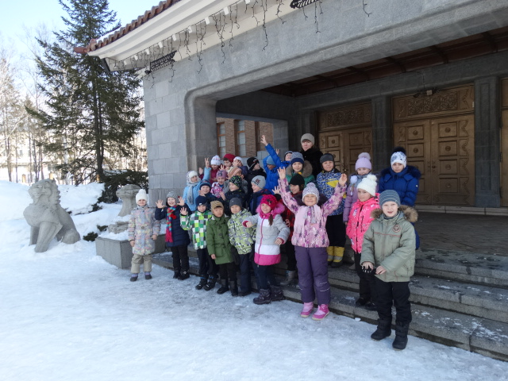

Этот старинный народный праздник отмечают в последнюю неделю перед Великим постом, который продолжается семь недель до Пасхи. Во время Великого поста надо воздерживаться от употребления определенной пищи, нельзя предаваться развлечениям. А Масленица – самый веселый и шумный праздник, «блиноеда». Название праздника возникло потому, что по православному обычаю, перед Великим постом мясо уже нельзя есть, а молочные продукты употреблять разрешается. Вот и пекут масляные блины. По этой же причине Масленицу называют сырной неделей.

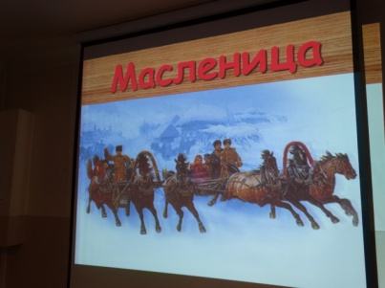

Перед наступлением Масленицы, вечером, молодежь выходила на ледяные горки встречать Масленицу песнями. Устраивая ледяные горки, поливали их водой, приговаривали: «Приезжай ко мне в гости, Масленица, на широк двор: на горах покататься, в блинах поваляться, сердцем потешаться!»

Понедельник – «встреча», гостей встречали, и Масленицу тоже. Застолье посвящалось началу Масленицы. Дети, скатываясь на салазках с гор, кричали: «Приехала Масленица! Приехала Масленица!» Девушки приносили на гору с собой блины, клали их на голову, когда пели песни о Масленице. Парни отбирали у девушек эти блины и ели их. Из тряпок и соломы делали женскую фигуру с длиной косой, одетую в девичий наряд. В руках у этой фигуры помазок и блин – символы Масленицы. Ведь блин, румяный, круглый, напоминал солнце, еще древние славяне почитали Ярило – бога солнца. С Масленицы начиналась весна, пробуждение природы, солнце наполняло энергией все живое и давало пищу, свет и тепло людям. Масленица была праздником весеннего животворного солнца.

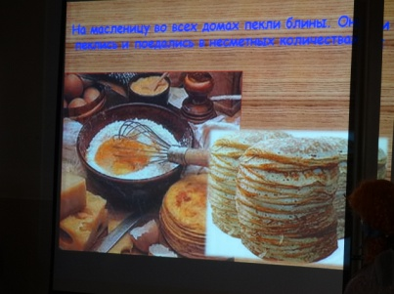

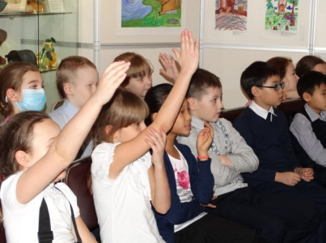

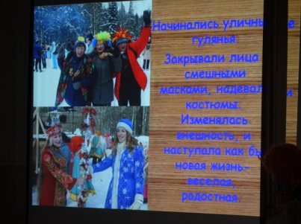

Вторник – «заигрыши», в этот день начинаются самые веселые игры.
Среда – «лакомка», готовили самые вкусные блюда и, конечно, блины. Каждая хозяйка имела свой рецепт приготовления блинов и старалась держать его в секрете. Блины пеклись из гречневой или пшеничной муки, большие – во всю сковороду или маленькие – с чайное блюдце, тонкие и легкие. К блинам подавалась приправа – сметана, яйца, икра.

Четверг – «разгуляй». Катались на лошадях, одни обороняли, другие захватывали снежные городки. Ребятишки возили по деревням Масленицы в санях, а парни и девушки сопровождали их, нарядившись в праздничные костюмы.
Пятница – «тещины вечерки», в этот день ходят к теще на блины.
В субботу – «золовкины посиделки» – навещали всех родственников.
Воскресенье – «прощеный день», завершение праздника. Родственники и друзья шли друг к другу с «повиновением», просили прощения за огорчения и обиды. Самым главным было восстановить хорошие, добрые отношения. В воскресенье старались доесть все состряпанное на неделе. Угощали в этот день нищих, ходили на кладбище, оставляли на могилах блины и поклонялись праху родных.

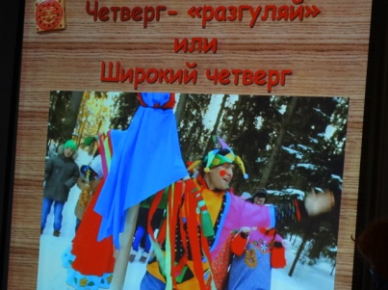

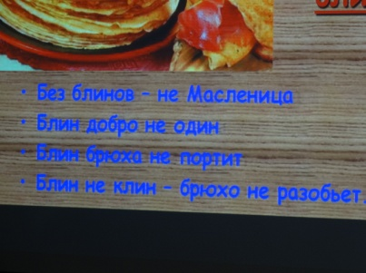

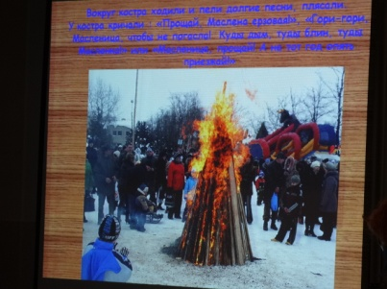

Чучело масленицы сжигали вечером с песнями. Подбрасывая солому в огонь, повторяли: «Масленица, прощай! А на тот год опять приезжай!» Кидали в костер блины, приговаривая: «Гори, блины, гори, Масленица!»

В 1722 году, по случаю заключения Ништадского мира после почти двадцатилетней войны со Швецией, Петр I пригласил на празднование Масленицы иноземных послов. Катание на лошадях император открыл невиданным зрелищем. Петр ехал по сугробам на корабле, в который были впряжены шестнадцать лошадей. Вслед за ним двигалась гондола, в которой сидела царица Екатерина, одетая простой крестьянкой. Далее двигались другие корабли и сани, запряженные разными зверями.

Екатерина II очень любила катание с горы, карусели, качели, их устраивали в Москве при Покровском дворце, куда императрица любила в Масленицу ездить всем двором.

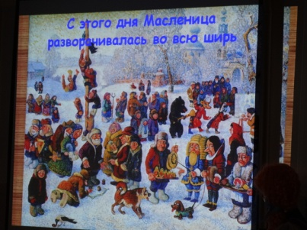

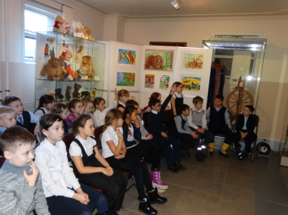

В наше время в прощеный день устраивают ярмарки, фестивали, концерты, праздничные гулянья. Ну и, конечно, дома и в гостях, на школьном вечере и на уличной ярмарке самое главное угощение – блины!

СЦЕНАРНЫЙ ПЛАН МЕРОПРИЯТИЯ

Действие начинается в холле школы.
Звучит музыкальная композиция № 1 «Хоровод» (негромко).

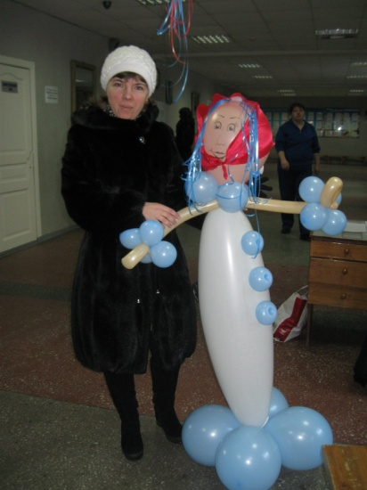

Учитель:
Добрый день вам, взрослые!
День вам добрый, дети!
С каждым днем светлее
Солнце в небе светит.
Но Весна не сможет
Путь к нам проложить,
Если Зиму-матушку
Добром не проводить.

Будем провожать Зиму?!
Будем петь и веселиться?!
В шумные игры играть?!

Дети кричат «ДА», шумят.
Все выходят на улицу.

Учитель (читает надпись на свитке):
Дети, велено до вас
Донести сейчас «Указ».
А подписан он самой
Нашей матушкой-Зимой!
...Каждый год сего числа,
Как гласит Указник,
Людям сей славной школы 21
Дивного города Южно-Сахалинск
Выходить на праздник!
Непременно все должны
Быть на проводах Зимы!

Выходит Зима:
Это что за шум и гам?
Кто тут поднял тарарам?
Разбудить меня посмели!
Чуть на солнце отогрелись,
Сразу Зиму прогонять!
Осмелели, расшумелись,
Но Весны вам не видать!
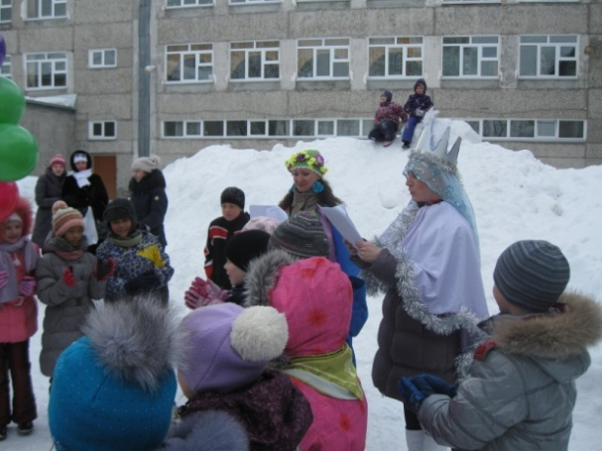

Учитель:
Зима-зимушка! Ты как не шуми и не ругайся, а Весна все равно придет! Не задерживай ее только, пожалуйста! Мы и тебе были очень рады! Новый год, Рождество – мы очень все любим! Правда, дети?!
А теперь хотим проводить тебя весело! Предлагаем тебе лучше повеселиться с нами вместе!

Зима:
Я слез при прощании с собой не терплю,
Я праздник веселый вам всем подарю.
Эй, тетушка Масленица, выходи,
В большой хоровод всех ребят заводи!

Вывозят на санках Масленицу.

Звучит музыкальная композиция № 2 «Масляна неделица».

Масленицу ставят в центр, вокруг нее выстраивается большой хоровод.

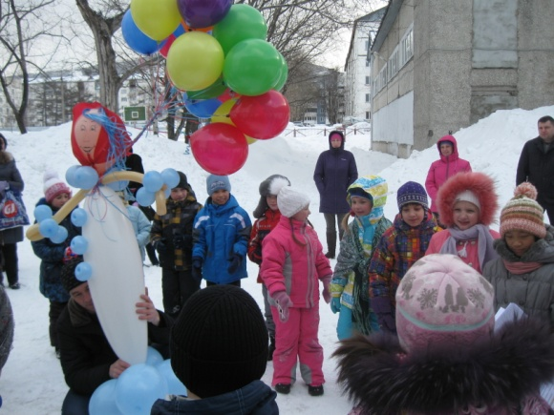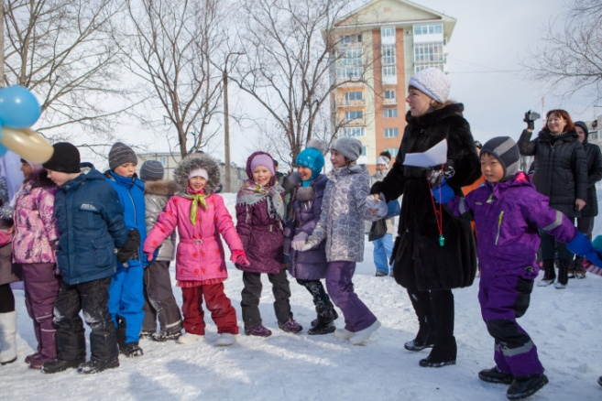

Зима: Ни и чем же еще можете порадовать нашу Масленицу?!

Учитель: А мы можем частушки спеть!!!

Дети читают чаcтушки

Начинаем петь частушки,
Просим не смеяться:
Тут народу очень много,
Можем растеряться!

Я на Маслену готов
Скушать 50 блинов.
Закушу их сдобою,
Похудеть попробую.
Напеки, кума, блинов,
Да чтоб были пышные.
Нынче Маслена неделя –
Можно съесть и лишнего.

Прилетали марсиане,
Остались довольные.
Их тарелки не пустые,
А блинами полные.
Пятый блин я слопала,
На мне юбка лопнула.
Пойду юбку зашивать,
Чтобы есть блины опять.

Как на масляной неделе
Из трубы блины летели.
Ой, блиночки мои,
Подрумяненькие!

Маслена масленица,
Мы с зимой прощаемся
На санях катаемся
Блинами объедаемся

Приходите, заходите
На румяные блины.
Нынче Маслена неделя—
Будьте счастливы, как мы!

Веселей играй, гармошка,
Масленица, не грусти!
Приходи, весна, скорее,
Зиму прочь от нас гони!

Я на масленицу ела
Всё блины,блины,блины
То того я потолстела
Что не сходятся штаны

Масленица, угощай!
Всем блиночков подавай!
Чтобы блины горочкой,
и все с икорочкой!

С горочки пойдём кататься,
Грусть - тоску прогоним прочь,
Будем с зимушкой прощаться,
Ей уже нельзя помочь!

Навела я теста таз,
Угощу блинами вас.
А похвалите меня,
Гору напеку вам я!

Если хочешь быть здоровым,
Скушай блинчик с молоком,
Если хочешь быть веселым –
То с соленым огурцом!

Эй, подруга, не скучай,
Скушай блинчик, выпей чай!
А захочется еще –
Мне не жалко, скушай все!

Начинаем петь частушки,
Просим не смеяться:
Тут народу очень много,
Можем растеряться!

Мы с подружкою гуляли,
Сыром гору налепляли,
Всю блинами устилали,
Сверху маслом поливали!

Широкая Масленица,
Мы тобою хвалимся,
На горах катаемся,
Блинами объедаемся!

Весна – не весна,
А с зимой расстались
Блины напекла,
А вы отказались.

Как на масленой недели
Со стола блины летели,
И сыр, и творог-
Все летели под порог!

Девки, масленка идет!
Кто нас покатает?
У Петрушки на дворе
Сивка пропадает.

Масленица – белоножка,
Задержись у нас немножко,
На недельку, на денёчек,
На единственный часочек!
Зима: Ну, я вижу, вы знаете, какое главное блюдо на Масленицу!
А почему блины?! Символом чего считали в народе блины?!?
А скажите мне, из чего блины готовят?
А кашу знаете, из чего готовят? Давайте-ка сварим с вами кашу?
Я буду называть вам продукты. Если названный продукт нужен для приготовления каши, вы кричите «Да» и хлопайте в ладоши ; если не нужен – «Нет» и топайте ногами!!!!

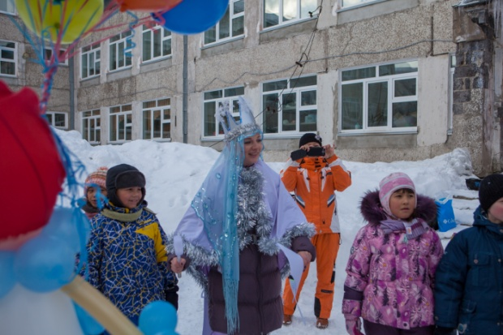

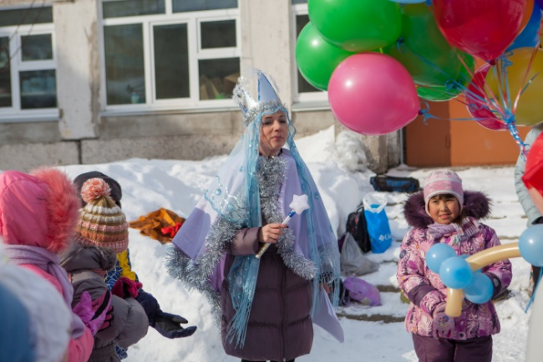

Сорока-белобока задумала кашу варить,
Чтобы деток накормить.
На рынок пошла и вот что взяла…
Парное молоко - ДА!
Куриное яйцо – НЕТ!
Крупа манная – ДА!
Капуста кочанная – НЕТ!
Солёный огурец – НЕТ!
Мясной холодец – НЕТ!
Сахар да соль – ДА!
Белая фасоль – НЕТ!
Масло топлёное – ДА!
Рыбка солёная – НЕТ!
Лавровый лист – НЕТ!
Китайский рис – ДА!
Чернослив да изюм – ДА!
Шоколадный лукум – НЕТ!
Перец болгарский - НЕТ!
Соус татарский – НЕТ!
Клубничное варенье – ДА!
Бисквитное печенье – НЕТ!

Учитель: Да, славненькая каша у вас получилась! А что с Весной нам делать то? Где её искать, Зима?!

Дети и родители просят Зиму позвать Весну.

Зима:
Если загадки мои разгадаете,
Тотчас сестрицу-Весну повстречаете.
Согласны?

Дети: Согласны!

Учитель: А вдруг все старания будут напрасны?

Зима:
Можно шутить, веселиться, играть,
Но все же обычаи русские знать!
Я проверю, что вы знаете!

Учитель (детям): Знаю: вы не подкачаете!

Зима:
В Масленицу, в самом деле,
Семь названий на неделе.
С понедельника – семь дней
Разных, праздничных, на ней.
Вам знакомы ли они?
Назовите эти дни!

Ученик 1:
Первый день зовется встреча:
Месят тесто, топят печи.
Всех сластями угощают,
Масленицу наряжают!

Зима: Это – правильный ответ. У меня вопросов нет!

Учитель призывает зрителей поддержать первого отвечавшего и выводит второго.

Ученик 2:
Заигрыши – день второй.
Он веселый, озорной.
Гости пробуют блины,
Мчатся в санках с вышины!

Зима (удивленно): И второй ответ в порядке, Тоже верная отгадка!

Учитель вместе с детьми радуется ответу.

Ученик 3:
Третий – лакомкой назвали.
Наши бабушки вначале
Пап блинами угощали.
В этот день – блины с начинкой:
И с икрою, и с малинкой!

Зима: И это правильный ответ!

Дети и Учитель бурно радуются.

Зима: А как назвали день – четверг?

Ученик 4:
Он назывался четверток,
И разгуляй, и щедрый бок,
Обжорный день, и перелом,
Он был широким четвергом.

Зима (все больше удивляясь):
Осталось три заветных дня.
Кто вновь порадует меня?

Ученик 5:
Пятый – тещины вечеринки,
Наших бабушек веселинки.
Папы маминых мам встречали,
Наряжали и угощали!

Вновь Учитель и дети радуются.

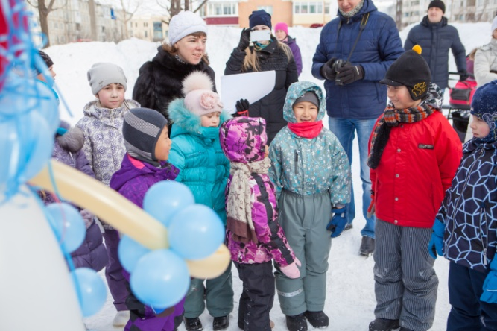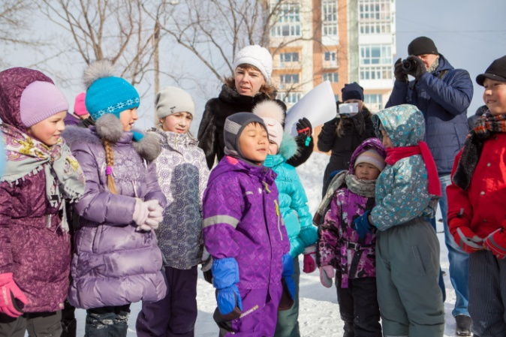

Зима (радуясь за ребят): А суббота как зовется? Для нее ответ найдется?
Ученик 6:
А субботний день недельки
Был – золовкины посиделки.
Наши мамы печь должны
Блины для папиной родни,
А потом сходить к родне
И сравнить, чем блин вкусней!

Вновь звучал возгласы радости и одобрения.

Зима (радуясь и удивляясь):
Вы, конечно, без сомнения,
Назовете воскресенье!

Ученик 7:
Воскресенье – день последний,
Самый добрый и полезный.
Все просили в воскресенье
У своих родных прощенья.
И прощали всех друзей
За обиды прошлых дней.
А потом все обнимались
И три раза целовались.
Это день все люди ждали,
Целовальным называли,
А еще – прощенным днем,
И не ссорились потом!

Зима:
Замечательный ответ:
Ни одной ошибки нет!

Все бурно радуются.

Учитель (Зиме):
Ребят с победой поздравляй
И обещанье выполняй!

Зима зовет Весну:
Весна! Весна красна!
Тепло солнышко!
Приди скорей,
Согрей детей!

Выходит Весна:
Меня разбудили журчаньем ручьи,
Меня разбудили сияньем лучи.
Капель разбросала свои бубенцы.
Весенние песенки учат скворцы.
Весенние травы под снегом поют,
У вербы сережки на ветках цветут!
Весь мир ожидает больших перемен
И хочется крикнуть ему: "Добрый день!"

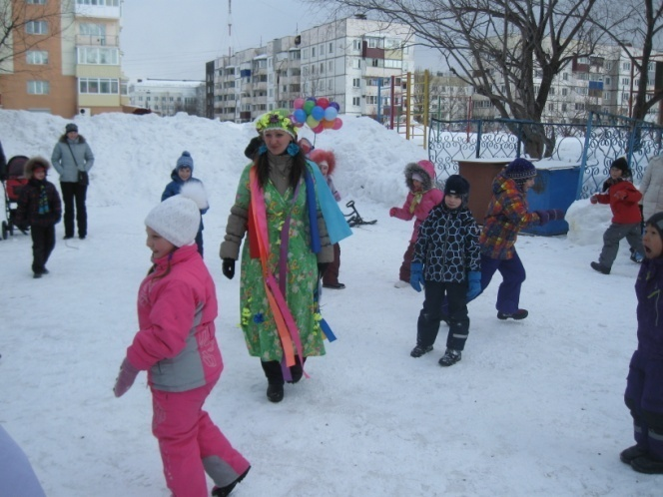

Зима: Здравствуй, сестрица! Здравствуй, Весна!

Весна: Я пробудилась от долгого сна. Здравствуйте, дети! Я рада вас видеть! А вы рады меня видеть?!

Учитель: Конечно, Весна! Ребята так долго тебя ждали! Даже песню для тебя выучили!

Звучит музыкальная композиция № 3 «Песня для Весны».

Дети исполняют песню и водят хоровод.

Весна: Спасибо, ребята! Пришла Масленица с весельем, да с радостью, и со всякими сладостями. Предлагаю не стоять, предлагаю поиграть!

Как услышите весть хорошую –
В ладоши хлопайте,
А если не очень хорошую –
Ногами топайте! Договорились?

Читают Весна с Зимой по очереди.

У Весны сегодня День рождения! (Хлопают)
Угощаемся блинами и печеньем. (Хлопаем)
Зиму просим поскорее уходить! (Хлопаем)
Рубль последний готовы прокутить! (Топаем)
За игру вручу коробочку конфет! (Хлопаем)
Вы откроете, а там ничего нет! (Топаем)
Бабушки и девочки очаги все разожгли! (Хлопаем)
Всем блиночков, всем блиночков напекли! (Хлопают)
Блины с мёдом да вареньем! (Хлопают)
Не блины, а объеденье! (Хлопают)
Блины сладкие с начинкою. (Хлопают)
Все с пуховою перинкою! (Топают)
А иные и с подушками! (Топают)
А другие и с ракушками! (Топают)

Весна: Есть игра еще у меня, вам понравится она. И называется она "Перелетные птицы"
А вы знаете перелетных птиц?
Отгадайте тогда сначала загадки.

Читают Весна с Зимой по очереди.

Гнездо под крышей ловко строит,
Птенцов своих постоянно выводит,
Перед дождём очень низко летает,
Эту птичку, каждый ребёнок знает,
За ней мы любим наблюдать,
Эту птичку скажите как звать. (Ласточка)

Всех перелетных птиц черней,
Чистит пашню от червей.
Взад-вперед по пашне вскачь.
А зовется птица (Грач)

Так важно она по болоту шагает!
И живность болотная прочь убегает.
Ведь если лягушка укрыться не сможет,
То этой лягушке никто не поможет. (Цапля)

Кто без ног и без свирели
Лучше всех выводит трели,
Голосистее, нежней?
Кто же это? (Соловей)

Он твердит одно - га-га,
Кто обидел? Где? Когда?
Никого я не боюсь,
Ну конечно это. (Гусь)

Важно по земле шагает,
Клювом почву протыкает,
Вредных — съест, он молодец!
А зовут его (Скворец)

–Стали братья на ходули,
Ищут корму по пути.
На бегу ли, на ходу ли –
Им с ходулей не сойти. (Журавли)

Весна:
Разгадали все загадки,
Вижу, умные ребятки.
Все кому играть не лень,
В хоровод вставай скорей!

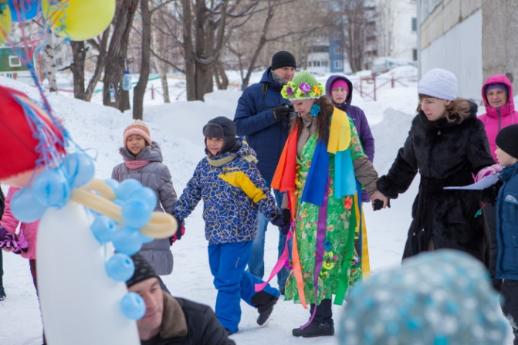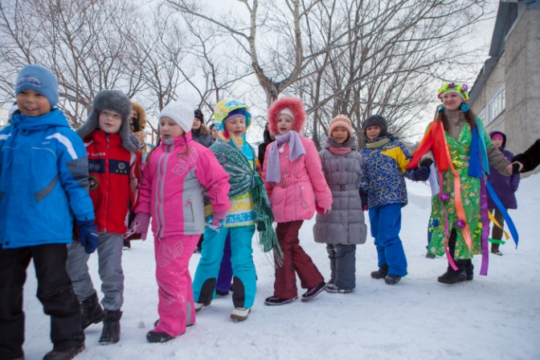

Игра «Перелетные птицы»

Ход игры:
По считалке выбирается «ветерок», становится в середину круга. Дети идут по кругу читают речевку, по окончанию текста разбегаются, «ветерок» ловит, кого запятнал, тот пропускает одну игру.
«Ветерка» выбрать по считалке:
Ветер за море летал,
Ветер певчих птиц считал.
Посчитал всех до одной!
А потом взял выходной.
Наша очередь считать!
Раз, два, три, четыре, пять!

Музыкальная композиция № 4 «Бабушки» (включается после считалки).

«Птицы все на юг летят, зимовать они хотят
Там где солнышко, тепло, ждать весны будет легко
Только ветер им мешает и с дороги их сбивает».

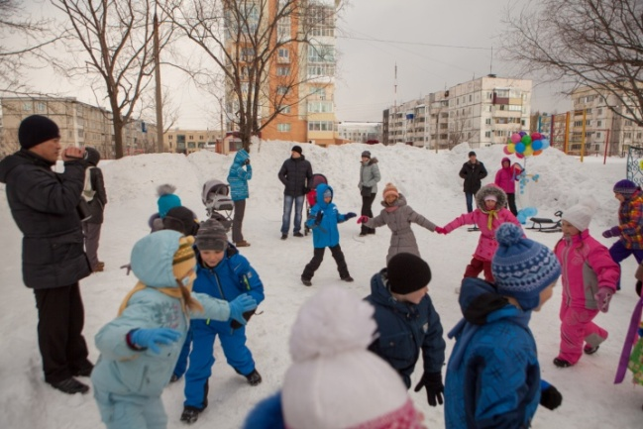

Зима:
«А теперь прошу вниманья!
Новое соревнованье!
Кто захочет - стар и млад
Перетягивать канат?»

Эстафета № 1 «Перетягивание каната».
Все знают это традиционную русскую забаву. Пусть на Масленицу она будет не совсем традиционной. Подготовка - как в обычном перетягивании каната, но команды берутся за него, стоя спиной друг к другу.
Музыкальная композиция № 5 «Бара-бара».
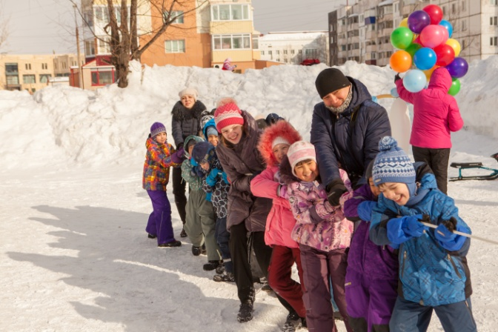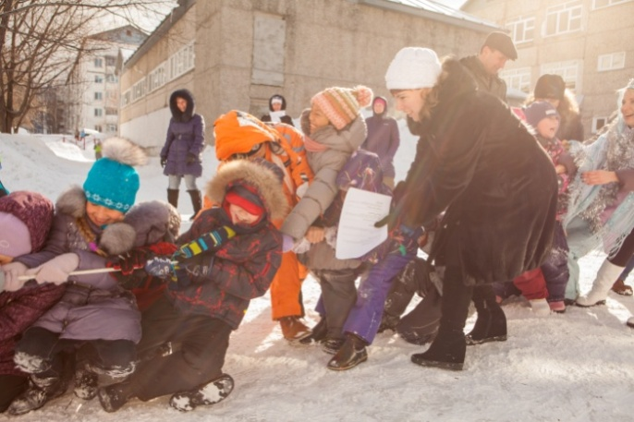

Эстафета № 2 «Три ноги».
Играющие разбиваются на пары, каждой паре связывают ноги (правую ногу одного с левой ногой другого). Пара на " трёх ногах" добегает до поворотного флажка, звенит в бубен и возвращается на линию старта.

Музыкальная композиция № 6 «Барыня».
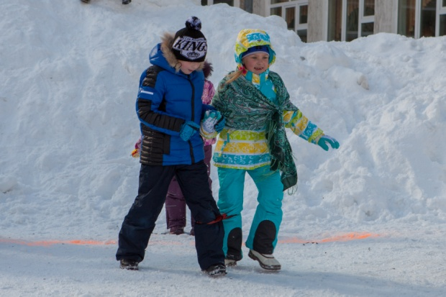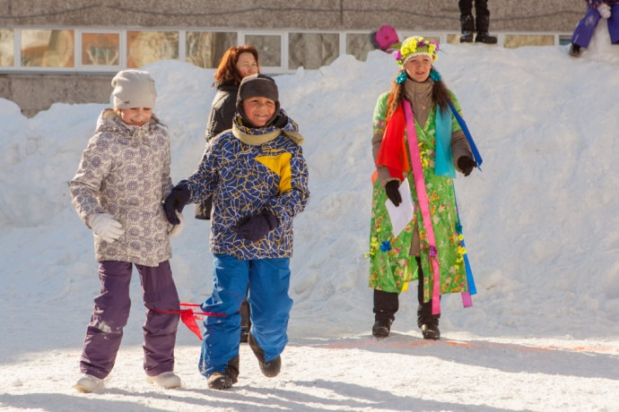

Эстафета № 3 «На метле как на коне».
Реквизит: 2 метлы, 8 флажков
Условия игры: каждый участник должен проскакать на лошадке проходя препятствия из флажков и передать метлу следующему игроку. Та команда, которая первой выполнит все условия игры, станет победителем.

Музыкальная композиция № 7 «Американо».
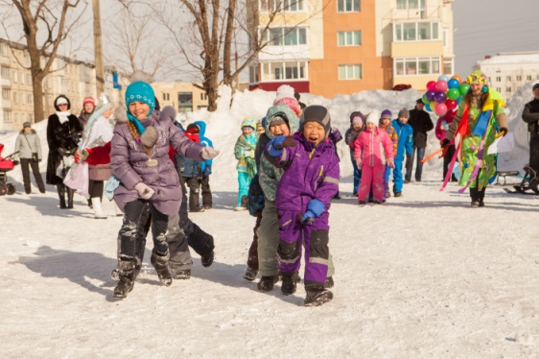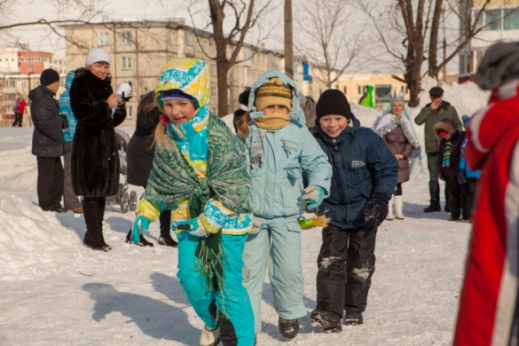

Эстафета № 4 «Сани»: (на аргамаках).
Команда разбивается по парам. По свистку первый тащит своего партнёра, обвозит препятствия и возвращается назад, передавая эстафету следующей паре.

Музыкальная композиция № 8.

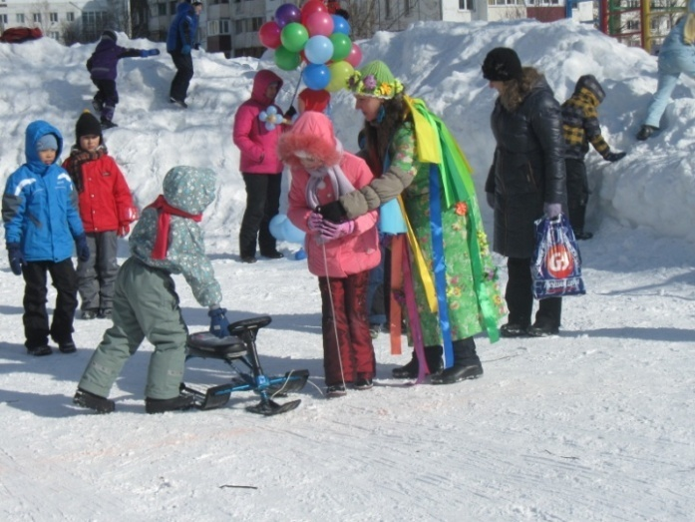

Зима: А знаете ли вы, чем развлекались в народе на Масленицу? Да, и катались на санях! А вы хотите покататься? (Зовем сани)

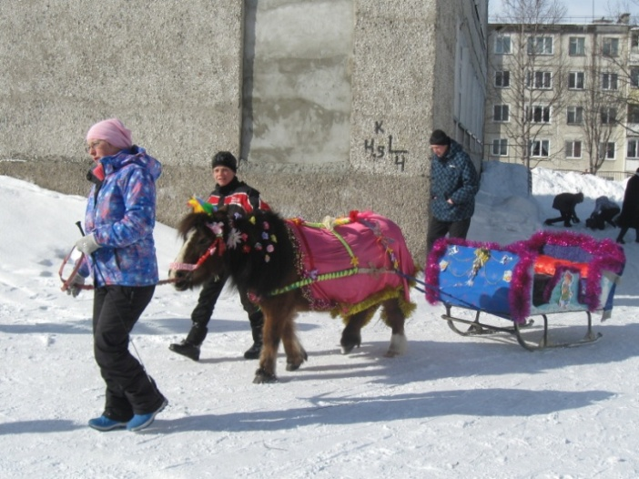
Дети заранее вытаскивают бумажки с номерком (по 4 номера – 4 человека на сани).
Пока часть детей катается – остальные играют в игры без деления на команды.

Игра 1 «Сковорода».
У самых ног чертится круг - сковорода.
Под музыку все начинают идти или бежать вокруг сковороды. Когда музыка умолкает, останавливаются и начинают тянуть своих соседей справа и слева на сковороду, а сами упираются ногами. Кто наступил на сковороду или отпустил руку соседа, тот "испекся". Потом опять бегут по кругу, и так до тех пор, пока не останется 1 или 2 победителями.

Музыкальная композиция № 9 «Я поставила блины».

Игра 2 «Дракон кусает свой хвост».
Звучит музыка. Играющие становятся в линию, держась за плечи. Первый ребенок – «голова» дракона, последний – «хвост». «Голова» пытается поймать «хвост», а тот уворачивается. «Тело» дракона неразрывно. Как только «голова» схватила «хвост», она становится «хвостом». Игра продолжается до тех пор, пока каждый участник не побывает в двух ролях.

Музыкальная композиция № 10 «Носа-носа».
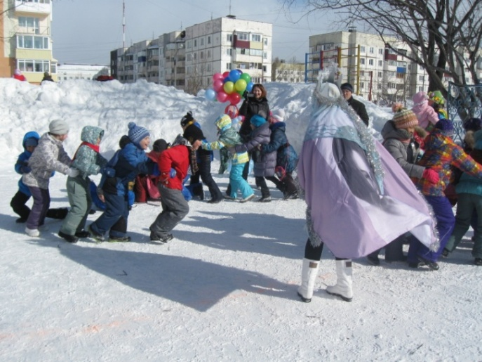

Игра 3 «Ручеек».
Все ребята делятся на пары. Каждая пара берется за руки, становится в одну колонну и поднимает руки вверх, образуя ворота. Ведущий, берет платочек в руки и начинает проходить между поднятыми руками, выбирая себе пару, после чего становиться впереди колонны. Игрок, оставшийся без пары, продолжает игру, выбирая себе новую пару.

Музыкальная композиция № 11 «Завлекалочка».

После всех соревнований Зима и Весна:

Две команды так старались.
Мы ими просто любовались.
И за обе мы болели-
Молодцы вы, в самом деле!

Мы по солнышку вам дарим,
Чтоб вы улыбались,
Чтоб учились, чтоб дружили
И соревновались!
Чтоб вы лучики – конфетки
Съели непременно.
И тогда весенние
Наступят перемены.

Зазвенит весна ручьями,
Соловьями запоёт.
Пусть вам Масленица наша
Пятёрок больше принесёт.

Зима и Весна дарят всем участникам «солнечные» леденцы.

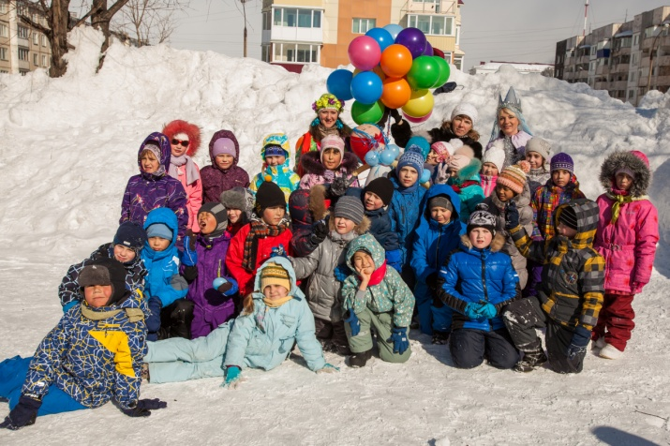

Учитель:
А теперь начинаем прощание с Масленицей!
Погостила ты у нас,
До свиданья, в добрый час!
Пусть Весна-Красна
Принесет нам тепла,
Масленица, прощай,
Праздник наш не забывай!

Музыкальная композиция № 12 «Прощай Масленица!».

Отпускаем Масленицу.

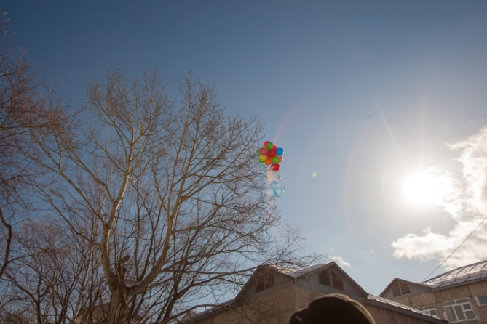

Зима Весне:
Время пришло. Мне пора уходить.
Можешь порядки свои наводить.

Кланяются друг другу.

Весна:
Спасибо, сестрица! Ступай, отдыхай!
Смотри, после осени – не опоздай!

Учитель:
Постой-ка, Зима! Я тебя не пущу!
Сначала блинами тебя угощу!

Весна:
Веселье наше не кончаем,
Всех блинами угощаем!
Какая же Масленица без блинов!

Дети и родители заходят в класс на чаепитие.

